Спортивный клуб АНО СК МФЛ «Братеево»
03.03.2023
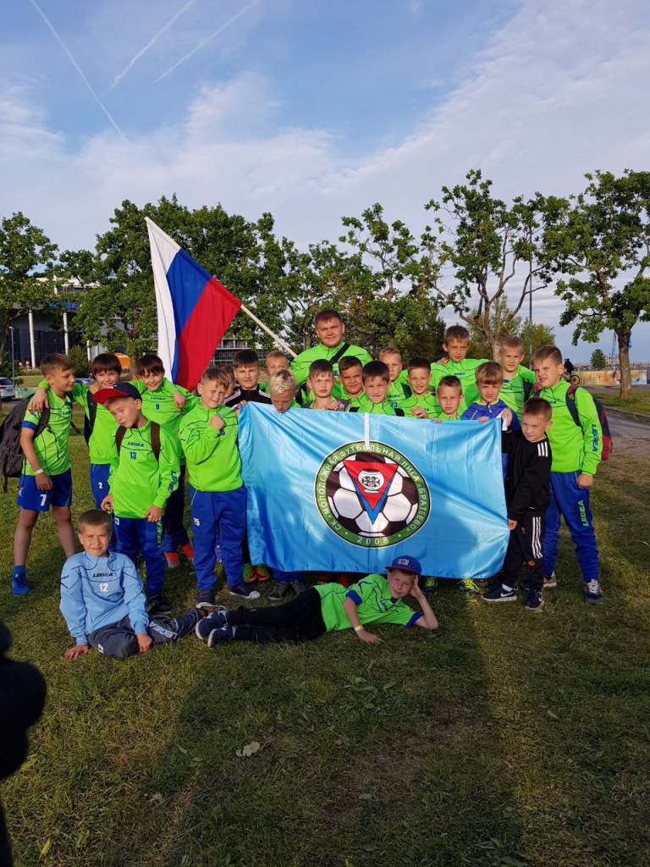

Спортивный клуб АНО СК МФЛ «Братеево» работает под руководством Заслуженного тренера России и тренеров высшей квалификации. Воспитанники Спортивного клуба «Молодежная футбольная Лига «Братеево» принимают участие в соревнованиях и турнирах районного, городского, всероссийского, международного уровня.

Ведется круглогодичный набор детей и молодежи от 3 до 18 лет

Для взрослых функционирует взрослая футбольная Лига (от 18 лет).

Общее количество занимающихся на сегодняшний день (детей) – около 500 человек

Досугово-спортивный клуб находится по адресу: ул. Братеевская, 21 корпус 2

Тел.: 8-926-903-65-46, 8-926-467-46-69

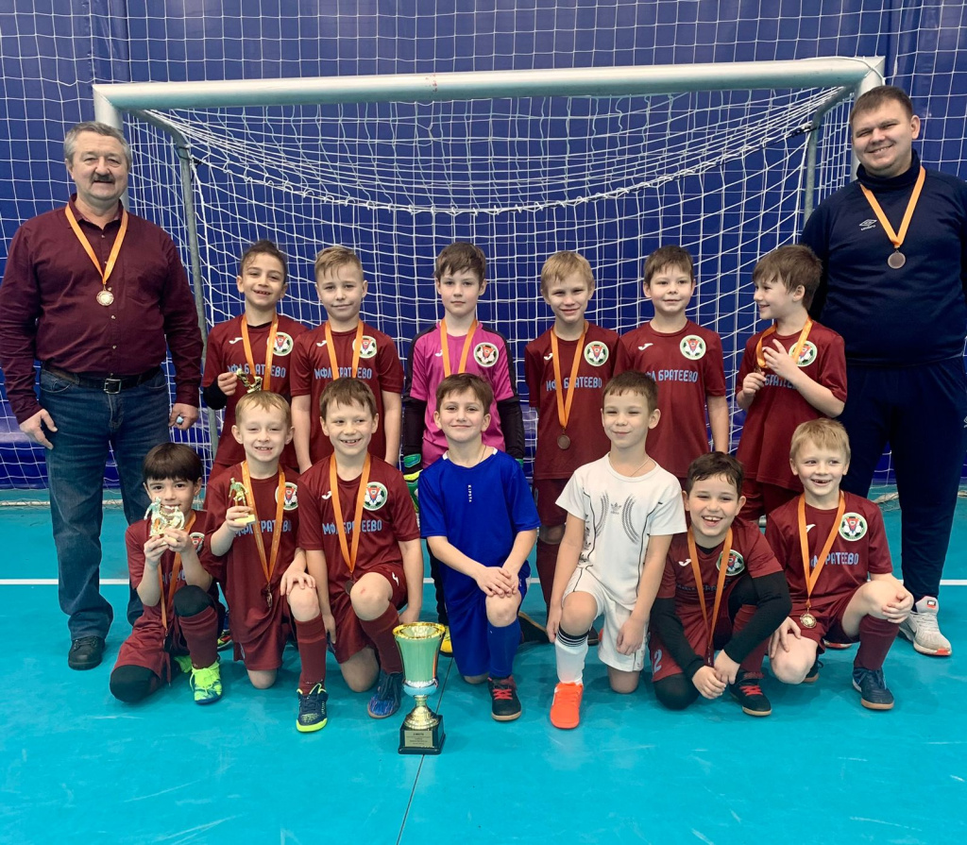

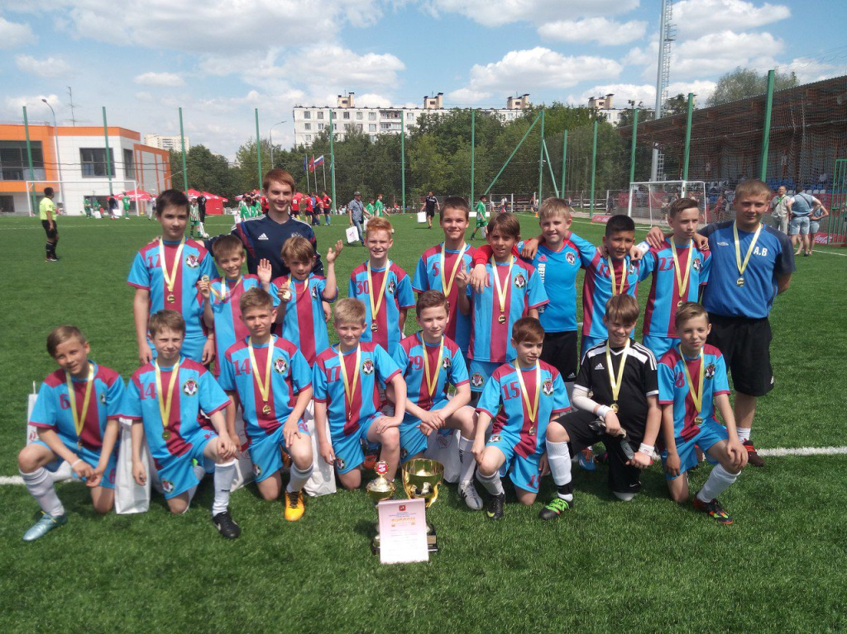

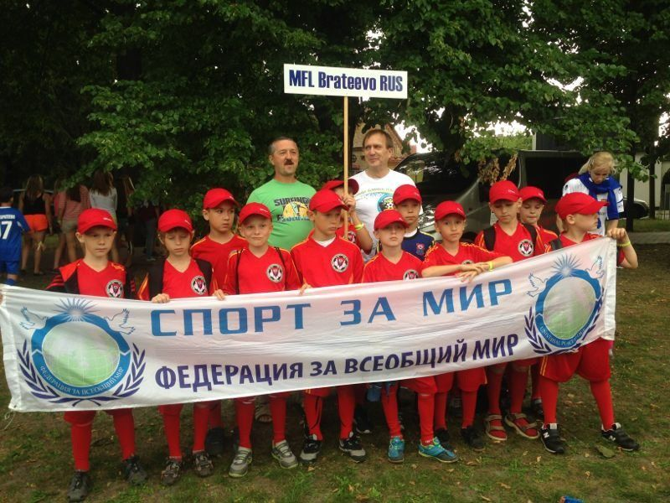

Адрес страницы: http://brateevo.mos.ru/socially-oriented-non-commercial-organizations-/avtonomnaya-nekommercheskaya-organizatsiya-mfl-brateevo/detail/11445323.html
Управа района Братеево города Москвы

